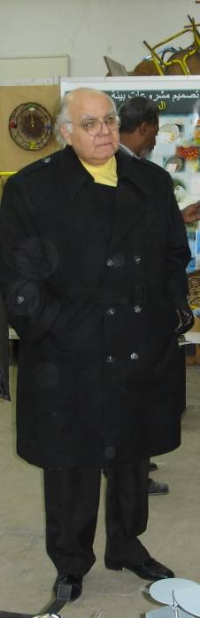
أ.د. محمد عزت سعد فى سطور

◆ أول الكلية على دفعة البكالوريوس 1967
◆ من أول ثلاثة يحصلون على درجة دكتوراه الفلسفة من جامعة حلوان 1977
◆ أول رسالة فى دكتوراه الفلسفة فى نظريات التصميم الصناعى فى العالم، تمت مناقشة الرسالة فى الوقت الذى كانت فيه أول رسالة ماجستير فى تعليم التصميم تحت الأعداد بالكلية الملكية بلندن بإشراف البروفيسور/ بروس آرشر
◆ أول من وضع حجر الأساس لتقنين عمليات التصميم ونظريته فى كلية الفنون التطبيقية منذ عام 1977
◆ أقام مدرسة علمية كاملة لفرع معرفة التصميم وجوانبه العلمية من خلال بحوثه ورسائل الماجستير والدكتوراه تحت إشرافه
◆ قام بتدعيم القنوات العلمية للأشراف المشترك بين مصر وألمانيا للحصول على درجات دكتوراه الفلسفة، أولها رسالة فى موضوع نظرية التصميم وتطبيقاتها فى مصر
◆ أول من نبه الى ضرورة الاهتمام بالتعليم الأليكترونى وتولى أمانة أول مؤتمر علمى للتعليم الأليكترونى فى كلية الفنون التطبيقية ومصر عام 2005
◆ أول من نبه الى القضايا الساخنة فى مجال التصميم فى الألفية الثالثة ووضع فكرة إقامة أول مؤتمر علمى دولى عن تلك القضايا فى كلية الفنون التطبيقية ومصر عام 2007

ســـــــيـرة ذاتيـــــــــة : CURRICULUM VITAE
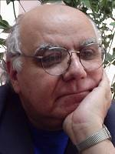

بيانات شخصيـــــــــــــــة
الاسم | ا.د. محمد عزت ســـعد محمود عزت
تاريخ الميلاد | 3 / 5 / 1946 - عابدين - القاهرة
الجنسية | مصري
الديانة | مسلـــــــــم
الحالة الاجتماعية | متــــــــزوج
عدد الأبناء | واحــد (ذكـــر) 1 / 1 / 1981
العنوان | 108 عمر بن الخطاب - ألماظـة - مصر الجديدة - القاهرة
العنوان | 41 محمد حسـن رخـــا – مدكــور - فيصل - الهرم - الجيزة
العنوان | كليـة الفنـون التطبيقيـة - أورمان - الجـزة
بريد اليكترونى | prof_ezzatsaad@hotmail.com
موقع أليكترونى | http://ergo-eg.com/ezat01.php

الدرجـــة الوظيفيــة : استــاذ بجامعـــة حلـــــوان
الوظيفة الجامعية الحالية : استاذ متفرغ بقسم التصــميم الصــــناعى- كليـة الفنـون التطبيقيـة.
الوظائف الجامعية السابقة :
1999 - 2000 | وكيـل المعهـد العالي للهندســة - أكاديميــة الشـــروق - وزارة التعليـــم العـــــالى
1994 - 1999 | رئيـــس قسـم التصميـم الصنـاعى - كليــة الفنــون التطبيقيـة - جامعــة حلـــــوان
1988 – 1989 | اســتاذ زائــر لتدريــس مـادة نظريات التصمـيم بجامعـة فوبرتــال - ألمانيــا الغربيـــة

ثالثًا: الكتـــــــب :
.I كتب وبحوث ومحاضرات تخصصية:
1 |  |  | نظريات تصميم المنتجات ذات الطبيعة الهندسية.
 |  | 2 |  | إقتصاديات تصميم المنتجات ذات الطبيعة الهندسية.
 |  | 3 |  | فلسفة تصميم المنتجات ذات الطبيعة الهندسية.
 |  | 4 |  | أشغــــال خشبيـــــة.
 |  | 5 |  | مبادىء الرسم الهندسى والهندسة الوصفية.  النافع فى منابع التصميم فى نور القرآن الكريم.
 |  | 6
 | 7 الفلسـفة ومشكلات الإنسأن.

.II بحوث ومحاضرات اليكترونية: http://ergo-eg.com/ezat01.php
Interaction design philosophy
Interactive design criteria
The creative thinking
On logic عن المنطق
Creativity in Industrial work الابتكارية فى الاعمال الصناعية
Cubism التكعيبية
Generic Design
Philosophy and design problems الفلسفة ومشكلات التصميم
Design hot topics in the 3rd millennium قضايا التصميم الساخنة فى الالفية الثالثة
On Interaction Design
Design usability
Design for all (1)
Design for all (2)
Designing emotions
Design ethics
Design epistemology
Design aesthetics
.III كتب دراسية للتعليم الثانوى الصناعى بمصر مراجعة / مشاركة فى التأليف

المشروعات البحثية:
أولا | إسـتشـارى (ألتصميم الصناعى والإنتاج)  عنوان المشروع البحثى:  "تجفيف الخضروات والفاكهة بالطاقة الشـمسـية".  التابع لأكاديمية اليحث العلمى والتكنولوجيا ، وزارة البحث العلمى، جمهورية مصر العربية. (1990)
ثانيًا | مدير المشروع من جامعة حلوان  عنوان المشروع البحثى:  " إستخدام الواقع الأفتراضى فى التعليم الهندسى" كود المشروع JEP-34012  الشريك من الأتحاد الأوربى:  GRANTHOLDER  Mr. Svensson: Gert-Kungliga Tekniska Hoegskolan  المؤسسات المشاركة:  Ain-Shams University, Helwan University and University of Nottingham

الأنشطة العملية التطبيقية :
1
2 | التصميم والعينات الأولى والإشراف على التنفيذ:
2 | نماذج لإنسان آلى لعروض التليفزيون المصرى 1987 .
2 | الخلفيات والحيل المتحركة للأعمال التليفزيونية والمسـرحية
2 | .أدوات مكتبية مستلهمة من الطبيعة والأتجهات التصميمية التراثية والمعاصرة
 | جهاز محاكاه أليكترونى تعليمى لطلاب الأتصالات الأليكترونية ( EduTech Right Start) لشركة Computech 2009

الجــــــوائــز و المنح الأكاديميـــة :
1 | جائزة أولى عن الأعمال الفنية المقدمة بمناسبة العيد العشرين لقيام جمهورية ألمانيا الديمقراطية. | 1969
2 | منحة لدراسة اللغة الألمانية بمدينة ليبزج. |  | 1969
3 | منحة دراسية من دولة هولندا بكلية التصميم الصناعى بجامعة ديلفت التكنولوجية. | 1980

عضوية اللجان العلمية والفنية المتخصصة :
1 | عضو لجنة الترشيح لجوائز الدولة التشجيعية فى الفنون.
2 | عضو لجنة الترشيح لمنح هيئة الفولبرايت الأمريكية.
3 | عضو اللجنة العلمية الدائمة للفنون التطبيقية لوظائف الأساتذة والأساتذة المساعدين. 1998 - 2001
4 | عضو وأمين اللجنة العلمية الدائمة للفنون التطبيقية لوظائف الأساتذة. 2001 – 2004
5 | عضو وأمين اللجنة العلمية الدائمة للفنون التطبيقية لوظائف الأساتذة. 2004 – 2007
6 | عضو وأمين اللجنة العلمية الدائمة للفنون التطبيقية لوظائف الأساتذة والأساتذة المساعدين. 2008 - 2011
7 | المرشد الأكاديمى العام لكلية الفنون التطبيقية من عام 2007
8 | عضولجان التخطيط لقطاعات التعليم الجامعى بالمجلس الأعلى للجامعات (لجنة قطاع الفنون والتربية الموسيقية) 2008 - 2010
9 | عضو فحص ومعادلة الشهادات العربية والأجنبية فى مجال التصميم الصناعى
10 | عضو لجان تطوير اللآئحة الداخلية لكلية الفنون التطبيقية 1975 – 2009
11 | رئيس لجنة تطوير اللآئحة الداخلية لكلية الفنون التطبيقية بنظام الساعات المعتمدة 2009
12 | عضو أمانة المؤتمرات العلمية لكلية الفنون التطبيقية 1979 - 2008

الإشراف على الرسائل العلمية :
أولاً: الماجستير فى الفنون التطبيقية. أكثر من خمسة عشر رسالة 1979- 2006
ثانيًا : دكتوراه الفلسفة فى الفنون التطبيقية:أكثر من خمسة وعشرون رسالة 1985- 2009

المناقشة للرسائل العلمية :
أولاً: الماجستير فى الفنون التطبيقية. كل الرسائل التى تم الإشراف عليها علاوة على أكثر من عشررسائل أخرى
ثانيًاً: الدكتوراه فى الفنون التطبيقية. . كل الرسائل التى تم الإشراف عليها علاوة على أكثر من خمس رسائل أخرى

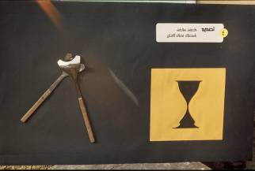
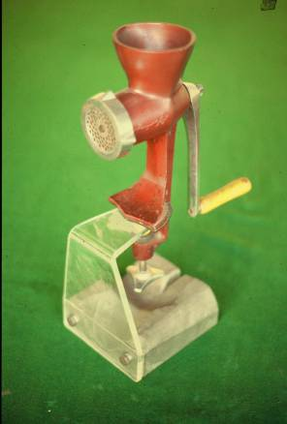
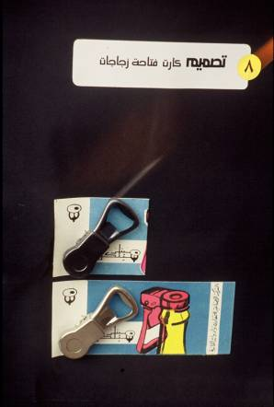

إستشارى التصميم الصناعى والإنتاج للشركة الصناعية للمعادن وأدوات المائدة (هيلكو ميتلز) مصر منذ عام 1967 .


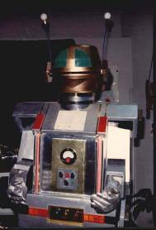
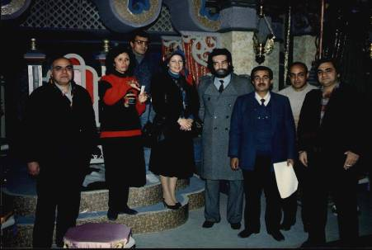
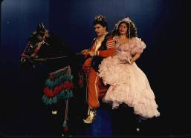

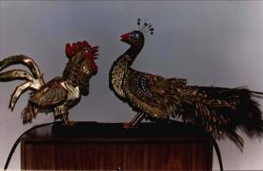

نماذج لإنسان آلى لعروض التليفزيون المصرى 1987
الخلفيات والحيل المتحركة للأعمال التليفزيونية والمسـرحية.

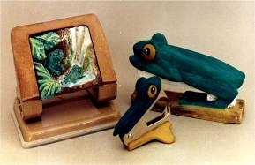
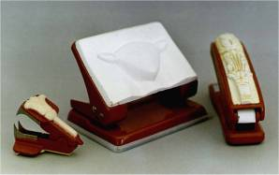
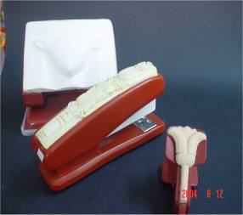
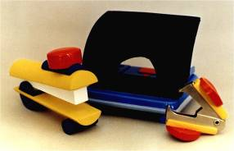
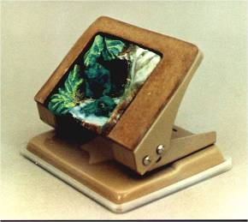
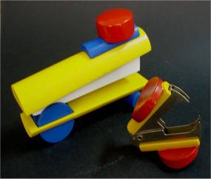

أدوات مكتبية مستلهمة من الطبيعة والأتجهات التصميمية التراثية والمعاصرة

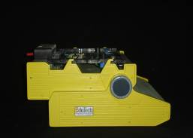
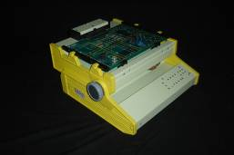
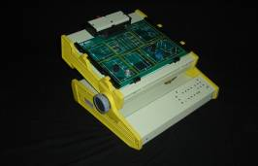
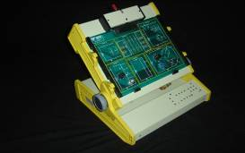
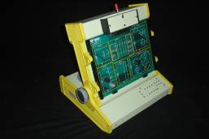
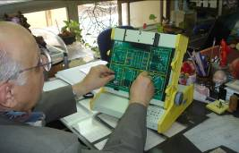
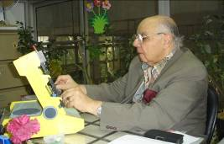
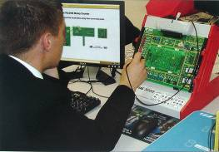
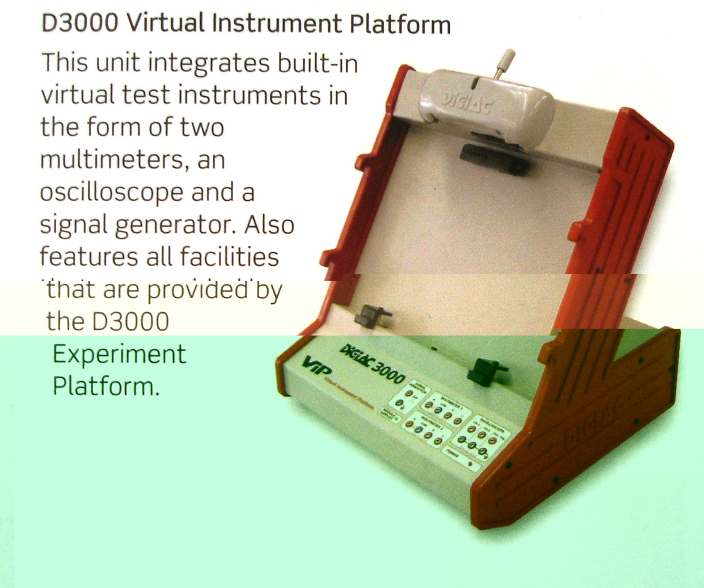

جهاز محاكاه أليكترونى تعليمى لطلاب الأتصالات الأليكترونية ( EduTech Right Start) لشركة Computech

